# СОДЕРЖАНИЕ

СОДЕРЖАНИЕ 3

ВВЕДЕНИЕ 4

1 ОРГАНИЗАЦИОННО-ЭКОНОМИЧЕСКАЯ СТРУКТУРА КОМПАНИИ 5

2 ОСНОВНАЯ ЧАСТЬ 7

2.1 Постановка задачи 7

2.2 Описание предметной области 9

2.3 Сравнительный анализ аналогов 12

2.4 Выбор и обоснование средств и методов решения задач 15

2.5 Описание программы 18

ЗАКЛЮЧЕНИЕ 21

СПИСОК ИСПОЛЬЗУЕМЫХ ИСТОЧНИКОВ 22

ТЕХНИЧЕСКОЕ ЗАДАНИЕ 23

Введение 23

1. Основания для разработки 23

2. Назначение разработки 23

3. Требования к программе или программному изделию 23

3.1 Требования к надежности 23

3.2 Требования к составу и параметрам технических средств 24

3.3 Требования к маркировке 24

3.4 Требования к транспортированию и хранению 24

3.5 Требования к программной документации 24

4. Стадии и этапы разработки 25

5. Порядок контроля и приемки 25

# ВВЕДЕНИЕ

Преддипломная практика является завершающим и самым ценным этапом практической подготовки специалистов.

Целью преддипломной практики является систематизация и усвоение полученных в процессе обучения знаний, знакомство со структурой предприятия, на котором проходится практика, изучение типов и характеристик используемых программ и аппаратных средств.

Задачами преддипломной практики являются:

* Закрепление и углубление теоретических знаний, практических навыков и умений в области проектирования, программирования и применения информационных систем и технологий.
* Развитие и углубление навыков самостоятельной работы, работы с технической и нормативной литературой, овладение методикой проведения исследования, анализа выявленных особенностей, определения направлений для совершенствования и применения полученных знаний, проведения экспериментов при решении разрабатываемых проблем и задач.
* Освоение принципов организации управления производством и анализа технико-экономических показателей предприятий.
* Освоение профессиональных систем, применяемых на предприятии, платформ и технологий; изучение практических требований к разработке проектных и программных решений; ознакомление с конкретными проектами, выполняемыми на предприятии, с учетом направления исследований.
* Сбор и анализ информации и материалов для выполнения дипломного проекта.

Объектом прохождения практики является резидент Парка Высоких Технологий IT-компания «PST Labs».

# ОРГАНИЗАЦИОННО-ЭКОНОМИЧЕСКАЯ СТРУКТУРА КОМПАНИИ

«PST Labs» - поставщик профессиональных IT-услуг в области разработки программного обеспечения, автоматизации бизнес-процессов, включая сложные интеграционные решения для банковского и финансового сектора.

Компания «PST Labs» была основана в 2014 году. Компания является резидентом «Парка высоких технологий», а также единственным серцифицированным партнером «OutSystems» на террритроии СНГ. Головной офис располагается с городе Минск.

Основные отрасли компании:

* банки;
* финансовый сектор;
* гос. структры.

Сфера деятельности компании:

* разработка ПО;
* консалтинг;
* системная интеграция.

Также компания активно проводит экспертизу по следующим направлениям:

* Автоматизация процессов выдачи кредитов, системы управления задолженности на основе технологий FICO (Origination Manager 4.8);
* Внедрение и сопровождение аппаратно-программных комплексов для поддержки платежей, информационных или идентификационных операций в режиме реального времени;
* Разработка и внедрение приложений, основанных на технологиях управления бизнес-процессами (Business process management) и системах анализа рисков и принятия решений на базе OutSystems, FICO, IBM и Open source продуктах (OutSystems platform, FICO Application Studio, Blaze Advisor, IBM WebSphere Process Server, JBoss BPM Suite, Alfresco и т.д.);
* Разработка высоконагруженных приложений Java в распределенной среде (Big Data, HDFS, Streaming, DMP).

Основной целью деятельности компании является повышение отдачи инвестиций заказчиков в программное обеспечение и автоматизацию бизнес-процессов.

Команда ООО «ПСТ Лабс» – это более 80 профессионалов, имеющих обширные знания и опыт работы с широким спектром инструментов и технологий. Накопленная экспертиза позволяет им принимать участие в различных проектах, не ограничиваясь какой-то одной областью разработок.

# ОСНОВНАЯ ЧАСТЬ

## Постановка задачи

Темой для прохождения преддипломной практики было разработка веб-приложения по поиску программистов для IT-сферы.

Разрабатываемое приложение представляет из себя многопользовательское веб-приложение, которое позволит работодателям найти хорошего специалиста, а специалисту выбрать себе достойную работу, зная, что работодатель опирается только на знания и умения кандидата.

К основным функциям системы можно отнести:

* создание анонимного резюме;
* прохождение быстрого интервью с кандидатом;
* оценивание кандидата и подсчет баллов, которые он набрал по прохождению интервью;
* поиск кандидата по его навыкам, местоположению, опыту работу и т.д.
* просмотр видео интервью с кандидатом;
* просмотр полного и кроткого резюме.

Общие требования к приложению:

* удобство использования – пользователь должен затратить как можно меньше время на понимание того, как пользоваться приложением;
* гибкость –приложение должно быть легко изменяемым и модульным;
* безопасность – данные должны быть защищены и доступ к данным должен контролироваться;
* надежность – данные должны корректно добавляться, изменяться, удаляться и все действия приложения должны быть согласно заложенной логике;
* многопользовательность – множество пользователей одновременно могли манипулировать данными без их потери или повреждения;
* архитектура приложения – архитектура должна быть горизонтально масштабируемой и гибкой;
* система хранения данных – для системы хранения необходимо использовать одну из баз данных;
* подсистема визуализации – должно быть определено в каком виде могут представляться входные и выходные данные.

На основании вышеперечисленных требований следует выделить следующие задачи проектирования:

* разработка структуры базы данных;
* разработка бизнес-логики для обработки данных, а также для выполнения специализированных функциональных возможностей компонентов программы;
* разработка эскизов графического интерфейса пользователя с учетом предоставленных функциональных требований к системе.

## Описание предметной области

Предметную область разрабатываемой информационной системы будут составлять некоторое количество сущностей. Исходя из задач, касающихся проектирования системы, необходимо выявить необходимый набор сущностей, указать необходимые атрибуты, характеризующие каждую сущность, а также определить связи между сущностями.

Основными типами пользователей, для которых разрабатывается информационная система, будет три: администратор, кандидат и представитель компания. Исходя из этого, получаем следующий набор сущностей:

* пользователь;
* кандидат;
* представитель компании;
* администратор.

Связь между этими сущностями представлена на рисунке 2.1.

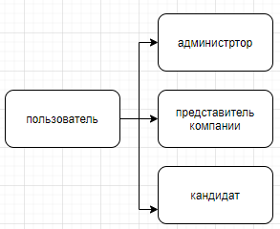

Рисунок 2.1 – Связь между сущностями пользователь, администратор, представитель компании, кандидат

Также одной из главных сущностей будет резюме. Исходя из этого получаем:

* резюме;
* полное видео-интервью;
* короткое видео-интервью.

Связь между этими сущностями представлена на рисунке 2.2.

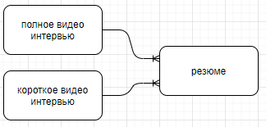

Рисунок 2.2 – Связь между сущностями резюме, короткое видео-интервью, полное видео-интервью.

Для каждой сущности выделим необходимый набор атрибутов:

* Для сущности «Пользователь»:
  + фамилия;
  + имя;
  + отчество;
  + дата рождения;
  + пароль;
  + эл. почта;
  + дата регистрации;
  + дата последнего обновления;
* Для сущности «Кандидат»
  + место работы;
  + месмто учебы;
  + место проживание;
  + основные навыки;
  + сертификаты;
* Для сущности «Представитель компании»:
  + название компании;
  + адрес компании;
  + количество сотрудников;
  + описание компании;
  + эл. почта компании;
  + телефон компании;
  + сайт компании;
  + официальное название компании;
* Для сущности «Резюме»:
  + языки программирования;
  + оценка по каждому навыку;
  + общий скор резюме;
  + оценка софт-скиллов кандидата;
  + оценка хард-скиллов кандидата;
* Для сущности «Полное видео-интервью»:
  + длительность видео;
  + тип видео;
  + дата загрузки;
  + дата обновления видео;
* Для сущности «Короткого видео-интервью»:
  + длительность видео;
  + тип видео;
  + дата загрузки;
  + дата обновления видео.

## Сравнительный анализ аналогов

На данный момент не было найдено прямых конкурентов с таким же функционалом ни в Беларуси, ни за ее пределами. Однако, есть конкуренты с похожей детальностью. Площадки, где люди могут размещать свои резюме, а компании или HR-специалисты могут их хантить. В Республике Беларусь на данный момент можно выделить несколько таких больших конкурентов:

* Jobs TUT.by;
* Dev.by;
* Praca.by.

В таблице 2.1 будет произведено сравнение этих сервисов.

**Таблица 2.1** – Сравнение сервисов

|  |  |  |  |  |
| --- | --- | --- | --- | --- |
| **Параметр** | **Jobs TUT.by** | **Dev.by** | **Praca.by** | **Разрабатываемы сервис** |
| Фильтр по навыкам кандидата | + | + | + | + |
| Фильтр по местоположению | + | + | + | + |
| Фильтр по количеству опыта | + | + | + | + |
| Наличие видео-интервью | - | - | - | + |
| Анонимное резюме | - | - | - | + |
| Загрузка своего резюме | + | + | + | + |
| Прохождение интервью у специалистов | - | - | - | + |
| Продолжение таблицы 2.1 | | | | |
| Генерация резюме с красивыми вставками и графиками | - | - | - | + |
| Генерация резюме | + | - | + | + |
| Рекомендации по повышению квалификации | - | - | - | + |

*Преимущества разрабатываемой платформы.*

Для компаний:

* Интерфейс разрабатываемой платформы максимально понятный. Не нужно тратить время для того, чтобы разобраться с приложением, можно сразу начать работу.
* Доступность. Это веб-приложение, для доступа в которое нужен только интернет. Им можно пользоваться с любых устройств.
* Профессиональная оценка. Профессиональные интервьюеры проведут интервью с кандидатом и дадут полную оценку его навыков. Теперь не надо будет тратить время на неподходящих кандидатов.
* Экономия времени и ресурсов. Не нужно тратить время на проведение интервью. Все кандидаты уже прошли профессиональное интервью с нашими экспертами, осталось только выбрать кандидата.
* Оплата только за результат. Платить нужно только за реальные контакты и выход кандидата на работу.
* Неограниченное число вакансий и отправки предложений.
* Сокращение расходов на подбор персонала.

Для кандидатов:

* Грамотная и профессиональная оценка навыков. Кандидат получает квалифицированную оценку своих навыков, а также представление о своем месте на рынке труда.
* Рекомендации по дальнейшему развитию. После прохождения интервью Вы получаете список литературы, а также онлайн-источников, где можно подтянуть и углубить свои знания.
* Экономия своего времени. Не нужно тратить время на поиск вакансии, ведь уже все сделано за Вас, нужно только отвечать на предложения о работе.
* Красивое визуальное резюме. Конкуренция среди соискателей очень высокая, а визуальное резюме позволит выделится среди общей массы кандидатов на вакансии.
* Конфиденциальность. Контактная информация будет доступна рекрутеру, только если кандидат подтвердит это.

## Выбор и обоснование средств и методов решения задач

*Выбор среды и языка программирования*

Основными критериями при выборе средства для разработки могут быть следующие: требования заказчика (пользователя), специфические требования для разрабатываемого продукта, опыт и навыки программиста в использовании ранее средства для разработки.

Данный проект разрабатывается компанией ООО «ПСТ Лабс», а значит она выступает в роли заказчика. В этом проекте было решено использовать следующие технологии для разработки:

* Java 8 для разработки серверной части приложения;
* Spring Boot Framework;
* Angular 8 для разработки клиентской части приложения.

Java— строго типизированный объектно-ориентированный язык программирования, разработанный компанией Sun Microsystems (в последующем приобретённой компанией Oracle). Разработка ведётся сообществом, организованным через Java Community Process, язык и основные реализующие его технологии распространяются по лицензии GPL. Права на торговую марку принадлежат корпорации Oracle.

Приложения Java обычно транслируются в специальный байт-код, поэтому они могут работать на любой компьютерной архитектуре, для которой существует реализация виртуальной Java-машины.

Spring Boot Framework — универсальный фреймворк с открытым исходным кодом для Java-платформы. Является фреймворком, ориентированным на запросы. В нем определены стратегические интерфейсы для всех функций современной запросно-ориентированной системы. Цель каждого интерфейса — быть простым и ясным, чтобы пользователям было легко его заново имплементировать, если они того пожелают. MVC прокладывает путь к более чистому front-end-коду. Все интерфейсы тесно связаны с Servlet API. [1]

Angular — JavaScript-фреймворк с открытым исходным кодом. Предназначен для разработки одностраничных приложений. Его цель — расширение браузерных приложений на основе MVC-шаблона, а также упрощение тестирования и разработки. Фреймворк работает с HTML, содержащим дополнительные пользовательские атрибуты, которые описываются директивами, и связывает ввод или вывод области страницы с моделью, представляющей собой обычные переменные JavaScript. Значения этих переменных задаются вручную или извлекаются из статических или динамических JSON-данных. Angular спроектирован с убеждением, что декларативное программирование лучше всего подходит для построения пользовательских интерфейсов и описания программных компонентов, в то время как императивное программирование отлично подходит для описания бизнес-логики. Фреймворк адаптирует и расширяет традиционный HTML, чтобы обеспечить двустороннюю привязку данных для динамического контента, что позволяет автоматически синхронизировать модель и представление. В результате Angular уменьшает роль DOM-манипуляций и улучшает тестируемость.

*Выбор архитектуры информационной системы и СУБД*

Для хранения данных была выбрана СУБД – PostgreSQL. PostgreSQL не просто реляционная, а объектно-реляционная СУБД. Это даёт ему некоторые преимущества над другими SQL базами данных с открытым исходным кодом, такими как MySQL, MariaDB и Firebird. Существует обширный список типов данных, которые поддерживает PostgreSQL. Кроме числовых, с плавающей точкой, текстовых, булевых и других ожидаемых типов данных (а также множества их вариаций), PostgreSQL может похвастаться поддержкой uuid, денежного, перечисляемого, геометрического, бинарного типов, сетевых адресов, битовых строк, текстового поиска, xml, json, массивов, композитных типов и диапазонов, а также некоторых внутренних типов для идентификации объектов и местоположения логов. Он обеспечивает расширенную ёмкость данных и заслужил доверие бережным отношением к целостности данных.

*Выбор технологии для развертывания приложения*

Для быстрого развертывания приложения было выбрано программное обеспечение Docker.

Docker — программное обеспечение для автоматизации развёртывания и управления приложениями в средах с поддержкой контейнеризации. Позволяет «упаковать» приложение со всем его окружением и зависимостями в контейнер, который может быть перенесён на любую Linux-систему с поддержкой cgroups в ядре, а также предоставляет среду по управлению контейнерами.

Docker позволяет развернуть данное приложение везде где, можно установить сам Docker. Таким образом это делает приложение очень гибким в плане развертывания. Его будет легко перенести на любую машину будь это на архитектуре Unix или Windows. Приложение можно будет развернуть до полного работоспособного в несколько командных строк и займет это от 15 до 30 минут в зависимости от скорости интернета и конфигурации машины.

## Описание программы

После перехода на сайт платформы откроется главная страница платформы как это изображено на рисунке 2.3.

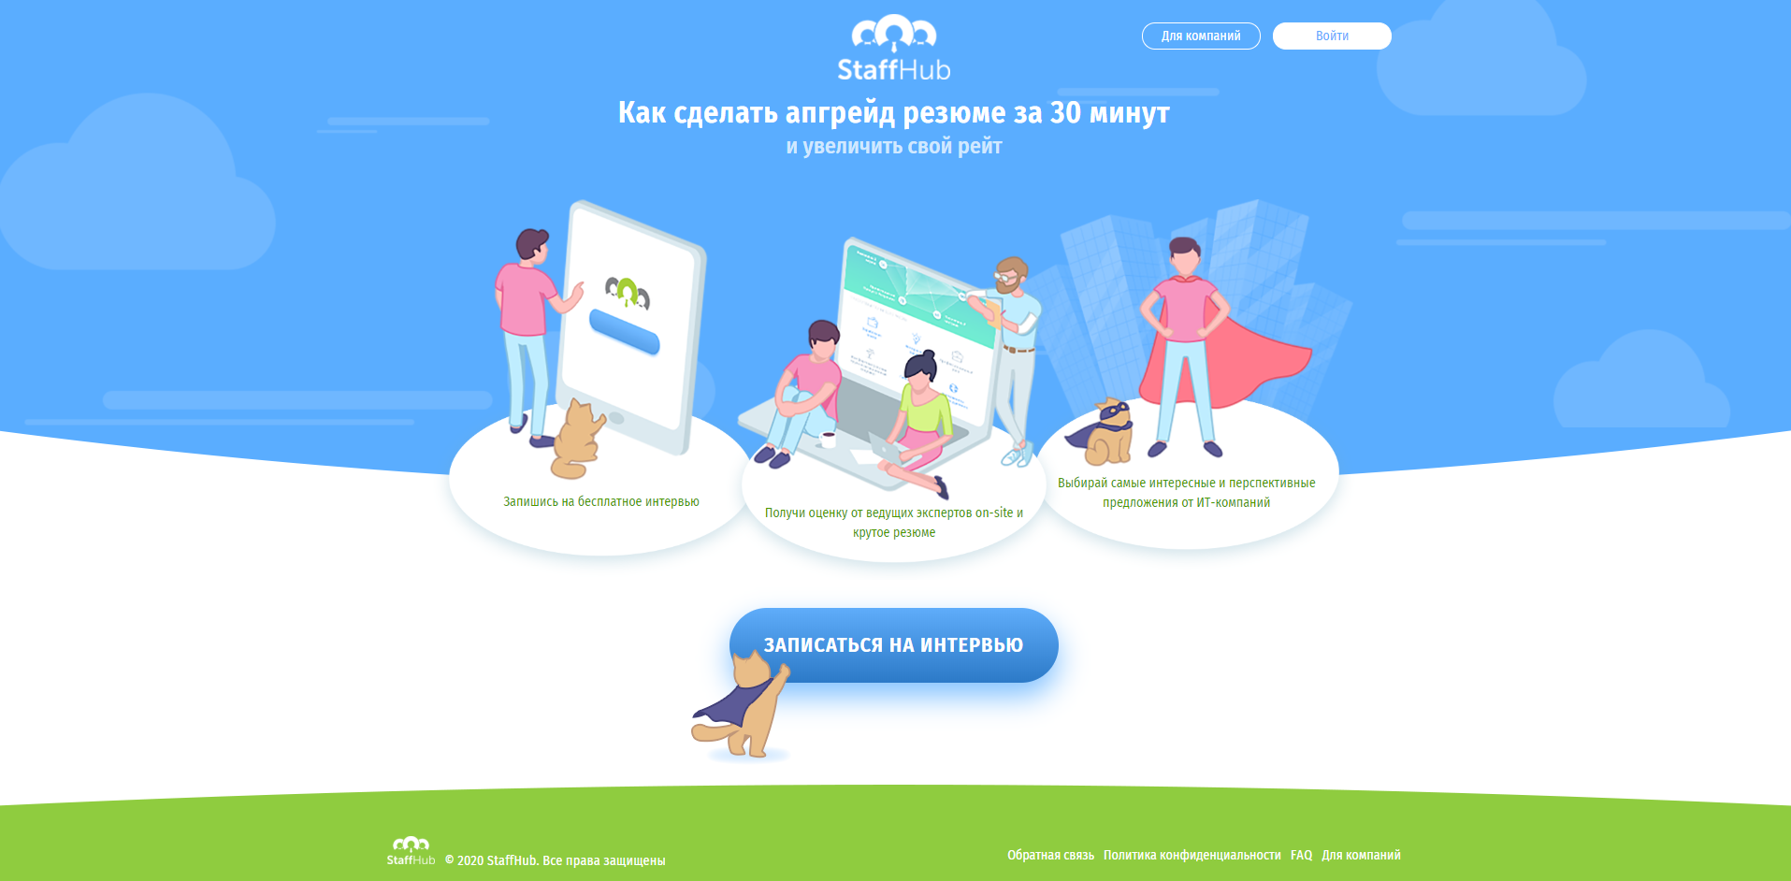

Рисунок 2.3 – Главная страница платформы

После выбора роли как кандидата появляется окно авторизации как это изображено на рисунке 2.4.

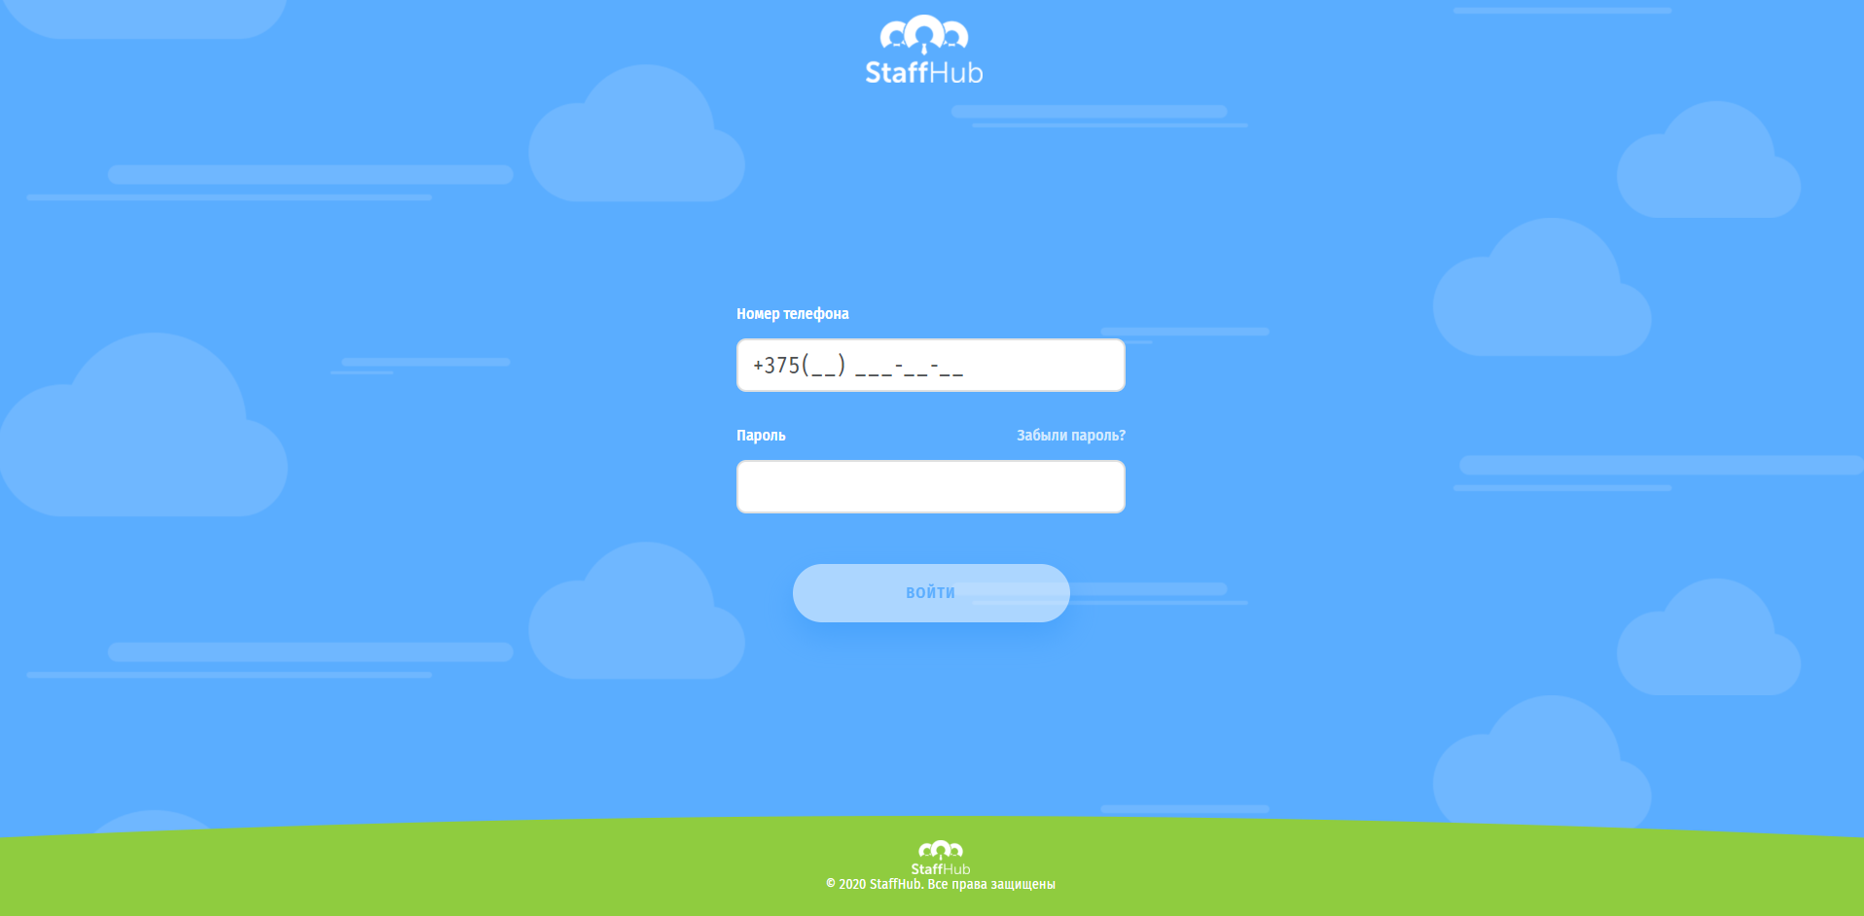

Рисунок 2.4 – Страница авторизации кандидата

После авторизации пользователь попадает в аккаунт кандидата (Рисунок 2.5).

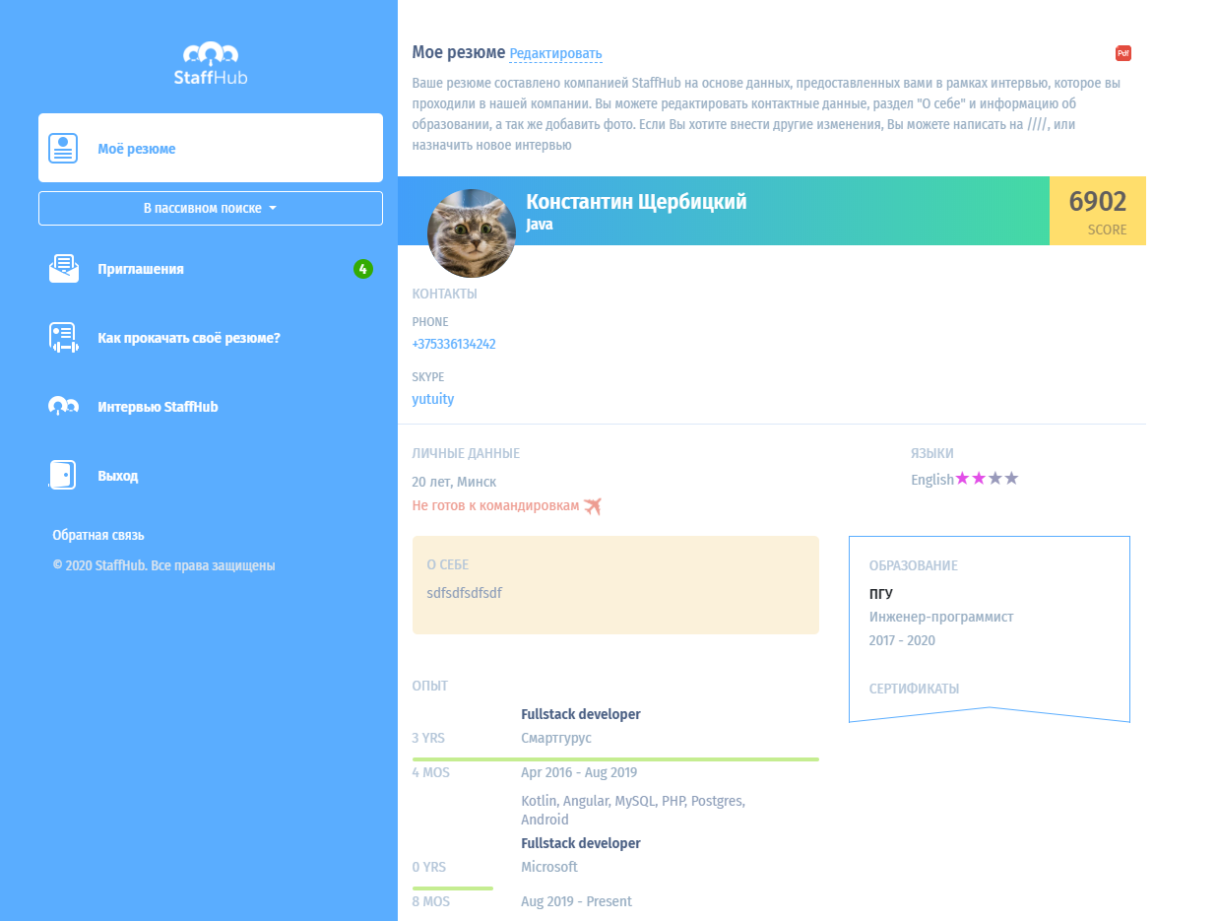

Рисунок 2.5 – Кабинет кандидата

В кабинете кандидата можно также посмотреть приглашения от компаний, посмотреть советы, которые помогут прокачать свои навыки и записаться на новое интервью.

С главной страницы можно также перейти на поиск кандидатов (Рисунок 2.6).

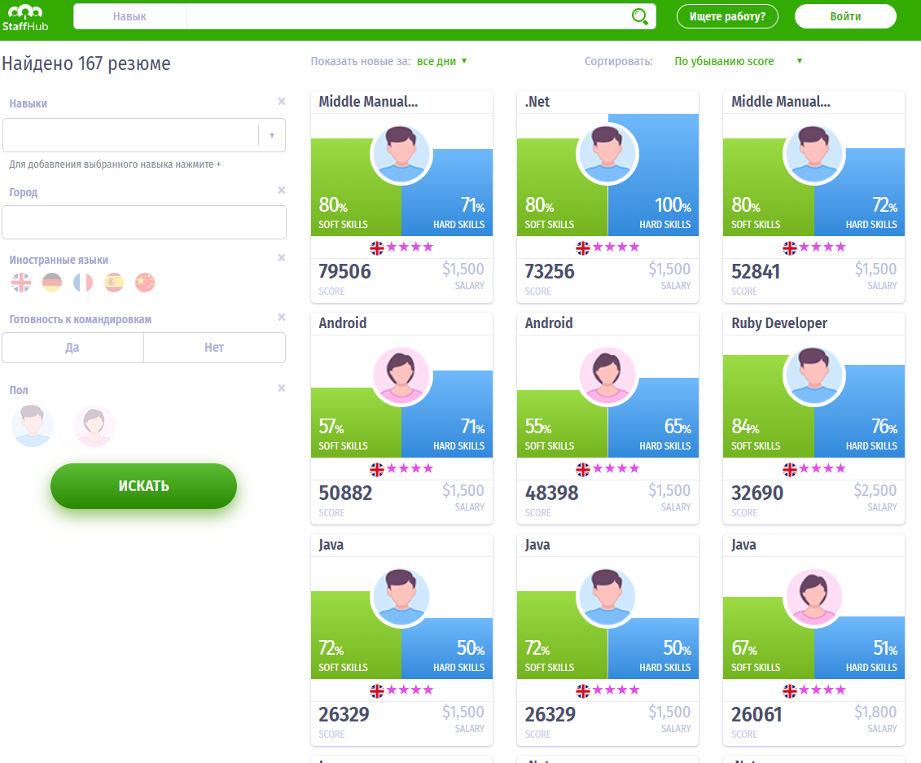

Рисунок 2.6 – Экран поиска кандидата

В поиске есть фильтрация по следующим полям:

* по навыкам;
* по городу;
* по знанию иностранных языков;
* по готовности релокации;
* по полу.

# ЗАКЛЮЧЕНИЕ

Результатом прохождения практики является разработанное программное приложение, для создания которого были задействованы теоретические знания и практические навыки, приобретённые за время прохождения практики.

Была собрана необходимая информация для написания дипломного проекта, выбрана среда разработки, изучена предметная область дипломной работы. Получены необходимые навыки для работы со средой разработки и разработано тестовое приложение, которое наглядно демонстрирует возможности приложения, которое будет реализовано при написании дипломной работы.

Во время работы над практическим заданием был получен опыт работы в организации, изучена документация, изучены технологии для разработки сайтов, применены теоретические знания, полученные в университете.

# СПИСОК ИСПОЛЬЗУЕМЫХ ИСТОЧНИКОВ

1. Интернет портал «Википедия» [Электронный ресурс] – режим доступа: https://ru.wikipedia.org/. Дата доступа 01.04.19.
2. Интернет портал «Habr» [Электронный ресурс] – режим доступа: https://habr.com/. Дата доступа 30.03.19.
3. Интернет портал «IT-GOST» [Электронный ресурс] – режим доступа: [http://it-gost.ru](http://it-gost.ru/). Дата доступа 04.03.19.
4. Интернет портал «Analyst.by» [Электронный ресурс] – режим доступа: http://analyst.by. Дата доступа 04.03.19.
5. Интернет портал «ITMO.NEWS» [Электронный ресурс] – режим доступа: [http://news.ifmo.ru](http://news.ifmo.ru/). Дата доступа 04.03.19.

# ТЕХНИЧЕСКОЕ ЗАДАНИЕ

## Введение

Наименование продукта: Серверная часть сервиса по поиску алкогольных напитков.

Программное изделие будет применяться для поиска алкогольных напитков поблизости с человеком.

## Основания для разработки

Данный программный продукт разрабатывается в рамках дипломного проекта студентом Полоцкого государственного университета факультета информационных технологий специальности 1-40 01 01 «Программное обеспечение информационных технологий» группы 16-ИТ-2 Щербицкий К.О.

Основанием для разработки проекта является дипломный проект на тему «Серверная часть сервиса по поиску алкогольных напитков».

## Назначение разработки

Функциональное назначение разрабатываемой системы состоит в:

* хранение данных;
* получение данных из базы данных;
* доступ к API для клиентской части;
* развертывание сервера.

Эксплуатационное назначение – приложение создается с целью предоставления клиентской части доступ к данным.

## Требования к программе или программному изделию

## Требования к надежности

К надежности программного продукта предъявляются следующие требования:

* обеспечение целостности системы;
* контроль корректности вводимых данных;
* обеспечение целостности данных.

## Требования к составу и параметрам технических средств

Минимальные аппаратные требования к рабочей станции:

* процессор с частотой 1.7 ГГц;
* 1500 мб оперативной памяти;
* не менее 5гб свободной памяти на жестком диске;
* доступ к интернету;
* операционная система linux.

### Требования к маркировке

Требования к маркировке и упаковке отсутствуют т.к. приложение является веб-сервисом.

## Требования к транспортированию и хранению

Требований к транспортировке и нет.

## Требования к программной документации

Требования к программным документам устанавливаются государственными стандартами ЕСПД.

Программная документация проекта должна быть представлена следующим комплектом:

* техническое задание;
* описание программы
* программа и методика испытаний.

Программная документация должна быть оформлена в соответствии со следующими нормативными документами:

* ГОСТ 19.201-78 ЕСПД. Техническое задание – Издательство стандартов, 1982 год;
* ГОСТ 19.402-2000 ЕСПД. Описание программы – Издательство стандартов, 2001 год;
* ГОСТ 19.301 – 2000 ЕСПД. Программа и методика стандартов. – Издательство стандартов, 2001 год.

## Стадии и этапы разработки

Этапы разработки:

* постановка задачи;
* анализ исходных данных;
* разработка программного средства;
* разработка интерфейса программы;
* тестирование программного средства;
* разработка технической документации к данному программному средству.

## Порядок контроля и приемки

Контроль и приемка информационной системы осуществляется руководителем дипломного проектирования Забелендик Ольгой Николаевной. В процессе выполнения работы возможно уточнение отдельных требований технического задания по взаимному согласованию руководителя и исполнителя.